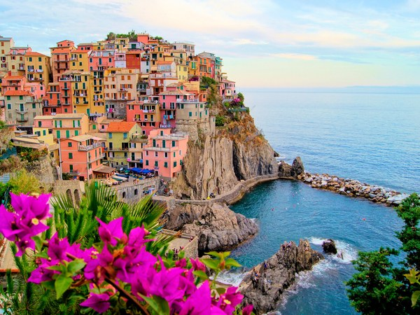
Dzień I 24.07
Około 24.00 wyjazd z Gniezna i przejazd na lotnisko w Berlinie., około 07.00 wylot do Mediolanu. Zwiedzanie Mediolanu. Zwiedzanie m.in Castello Sforzesco XV-wiecznej twierdzy i rezydencji rodziny Sforzów, despotycznych władców Mediolanu, Piazza Duomo ze słynną gotycką katedrą (w cenie), Galleria Vittorio Emanuele z eleganckimi kawiarniami – tradycyjne miejsce spotkań mediolańczyków, Piazza della Scala. Przejazd na nocleg w okolice Bergamo, zakwaterowanie w hotelu, obiadokolacja, odpoczynek.
Dzień II 25.07
Śniadanie. Przejazd do Bellagi, najpiękniejszego kurortu nad jeziorem Como, słynącego ze wspaniałych rezydencji. Zwiedzanie ogrodów Villa Melzi (w cenie). Przeprawa promowa do Tremezzo (w cenie). Przejazd trasą panoramiczną wzdłuż wybrzeża do miasta Como, które wydało takie sławy, jak Pliniusz Młodszy i Pliniusz Starszy oraz Alessandro Volta. Spacer po centrum z piękną katedrą. Powrót do hotelu, obiadokolacja, nocleg.
Zapewniamy:
• przejazd autokarem (Klima – dvd - fotele lotnicze,)
• przelot samolotem na trasie Berlin – Mediolan z 1 małym bagażem
•opiekę pilota-[przewodnika
•ubezpieczenie NW i KL,
•7 noclegi w hotelach turystycznych **/*** pokoje 2-3osobowe z łazienkami, TV,
•wyżywienie wg programu, ( śniadania włoskie, obiadokolacja serwowana, woda w cenie)
•opłaty drogowe, parkingowe, wjazdy do miast,
• podstawowe wstępy,
CENA
Ok. 3030 zł

Dzień III 26.07
Śniadanie, wykwaterowanie. Przejazd i spacer po Bergamo, którego starówka (tzw. Górne Miasto) jest uznawana za jedną z najpiękniejszych w północnych Włoszech. W programie zwiedzania m.in.:, zachowane mury obronne z XVI w., Piazza Vecchia – głowny plac miasta, przy którym znajdują się dwa wspaniałe pałace miejskie: Palazzo della Ragione i Palazzo Nuovo, Piazza del Duomo i klasycystyczna katedra św. Aleksandra . Przejazd do Genui, spacer : gotycka katedra San Lorenzo, dom Krzysztofa Kolumba, Piazza Ferrari z teatrem San Carlo i Palazzo Ducale, Via Garibaldi z eleganckimi pałacami. Przejazd do hotelu w okolicach Genui, zakwaterowanie, obiadokolacja, odpoczynek.
Dzień IV 27.07
Śniadanie. Przejedziemy i rejs (w cenie) do Portofino – małego raju na ziemi, schowanego w zatoczce, wśród gór porośniętych drzewami oliwnymi i cyprysami. To miejsce przyciąga wszystkich swoim urokiem, jest bardzo lubiane przez cele brytów, plażowanie. Powrót do hotelu, obiadokolacja, odpoczynek.
Dzień V 28.07
Śniadanie, wykwaterowanie. Przejazd do parku narodowego Cinque Terre i rozpoczęcie jednej z najpiękniejszych przygód, jakimi uraczyć może Italia. Ludzie, tradycja, krajobraz, architektura zawieszonych lub wciętych w klify kolorowych wiosek. To wszystko zostało wpisane na listę UNESCO jako obszar chroniony krajobrazu kulturowego. W programie przejazd pociągiem (w cenie) do Monterosso i Riomaggiore, znanego z wielu cudownych pocztówek, krótkie plażowanie. Przejazd do hotelu pod Weroną, Zakwaterowanie, obiadokolacja, odpoczynek.
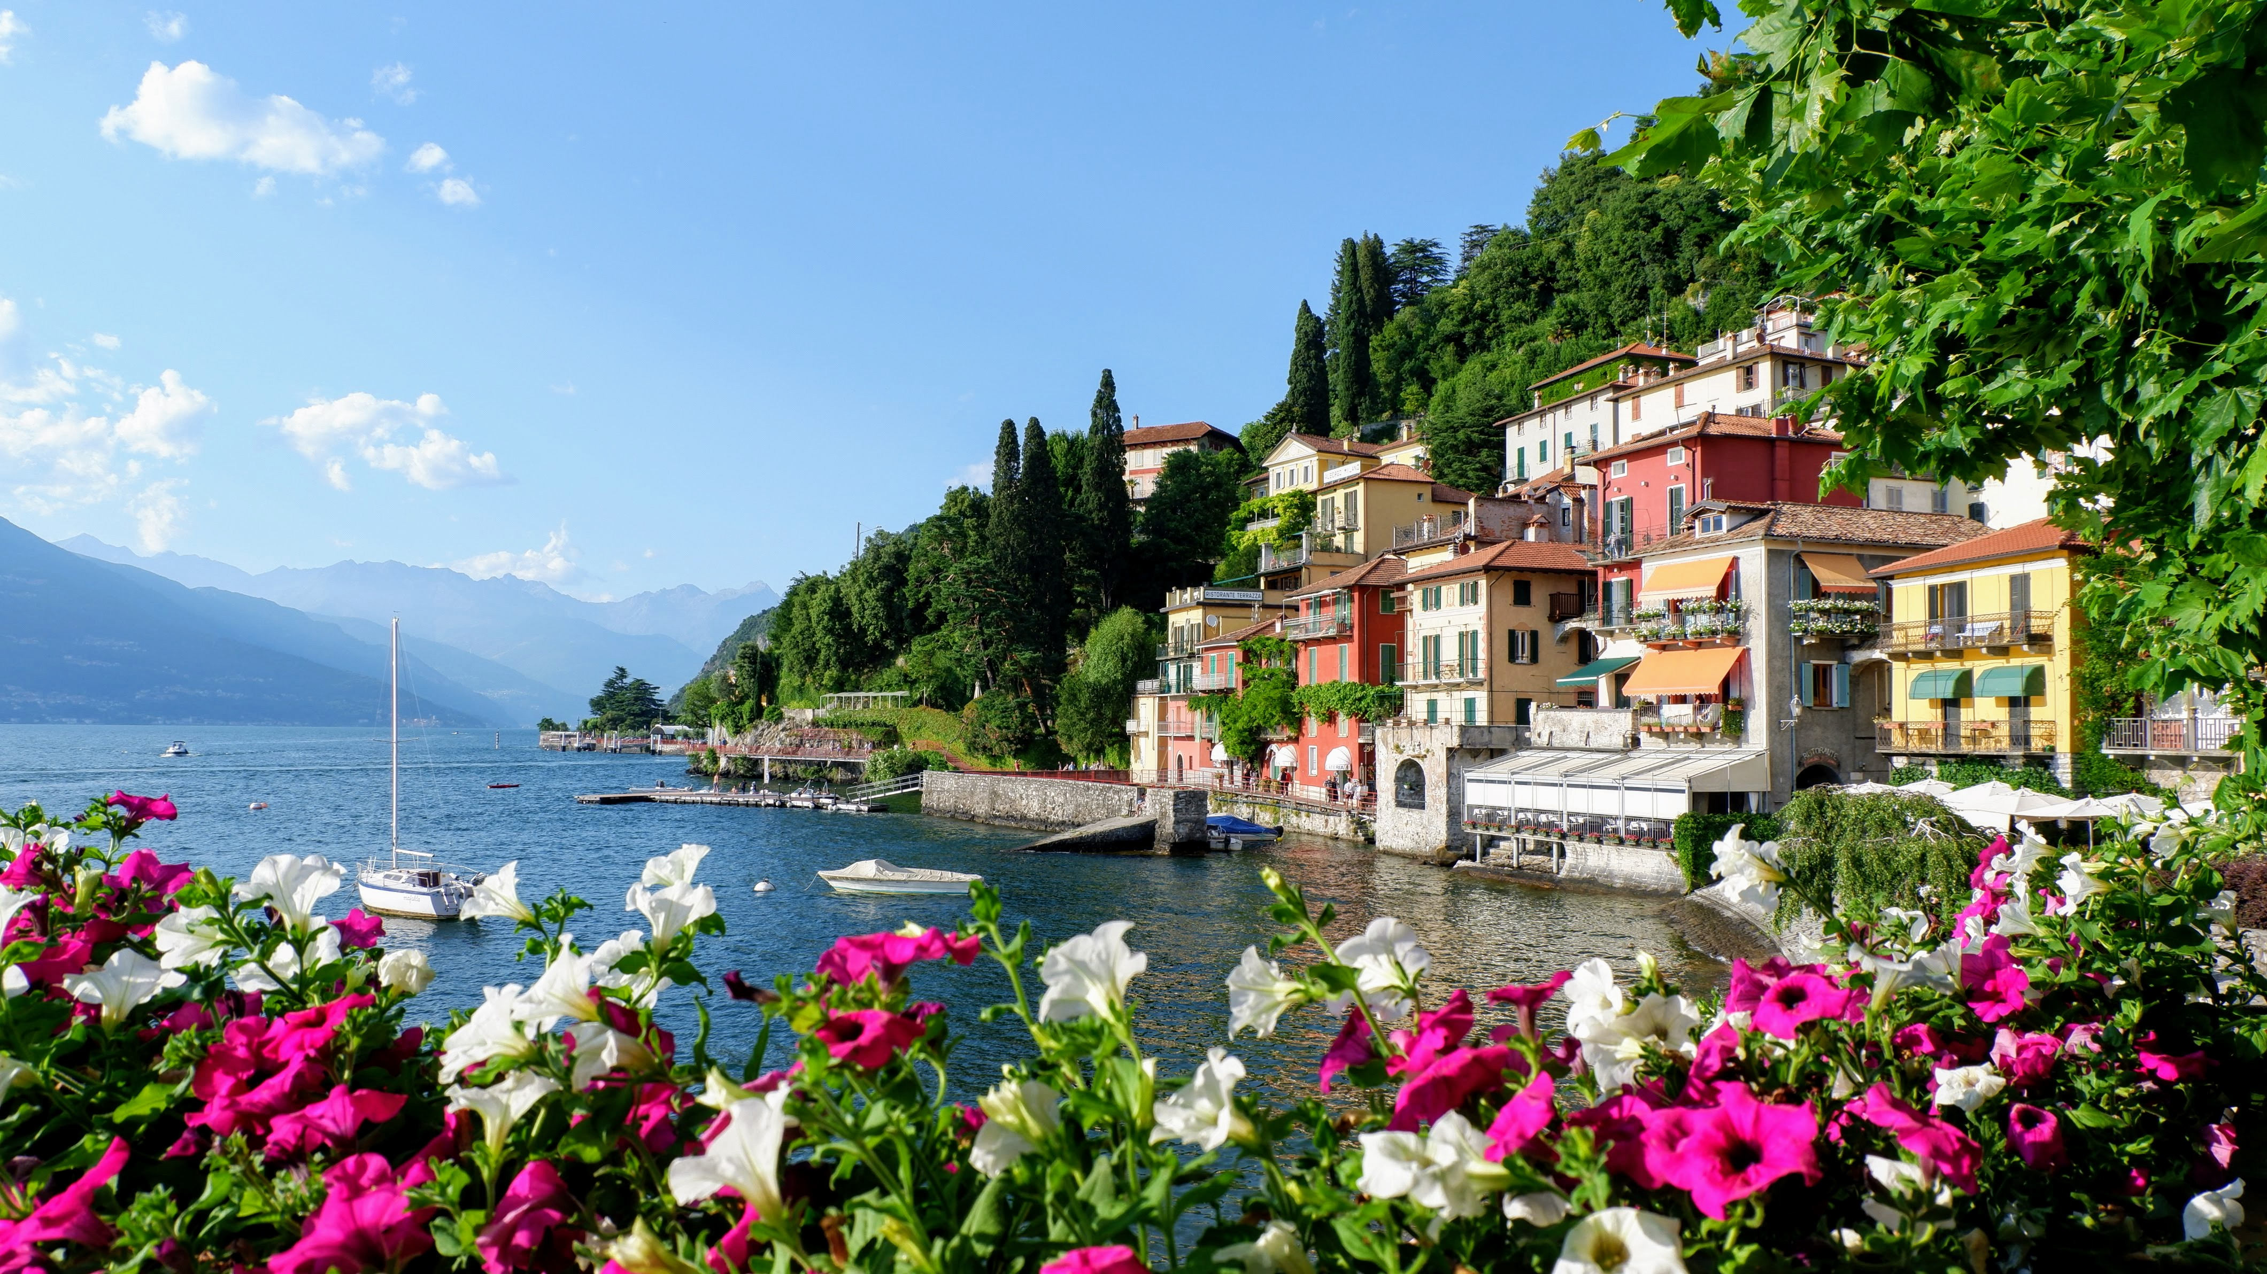
Dzień VI 29.07
Po śniadaniu. Przejazd do Malcesine, urokliwej miejscowości wśród zielonych wzgórz, z piękną starówką uważaną za najpiękniejszą nad Gardą. Nad miasteczkiem góruje twierdza rodu Scaglieri z XIII w., gdzie był więziony w 1786 r. Goethe. Spacer po centrum. Wjazd linową koleją gondolową na Monte Baldo (w cenie) skąd rozpościera się piękny widok na jezioro i okolicę. Przejazd do Bardolino – niewielkiego kurortu z piękną promenadą z palmami i sosnami, słynącego z wina o tej samej nazwie. Spacer po starówce, zwiedzanie Wizyta w muzeum (wstęp dla chętnych) oliwy, gdzie można obejrzeć m.in. narzędzia do wyrobu oliwy i kupić lokalne wyroby. Powrót do hotelu, obiadokolacja, nocleg.
Dzień VII 30.07
Śniadanie, wykwaterowanie. Przejazd do Sirmione, spacer nad Jeziorem Garda, czas na relaks. Przejazd na nocleg w okolice Monachium.
Dzień VIII 31.07
Śniadanie, wykwaterowanie. Przejazd do wybranego miasta np. Lipska, Zwiedzanie miasta z największą ilością pasaży handlowych z XIX i początków XX w. w Europie gotyku, renesansu i baroku: Ratusz, Sukiennice, budynek Starej Wagi, Dom Królewski, gmach Giełdy, pomnik Goethego. Wizyta w późnogotyckim kościele św. Tomasza, gdzie znajduje się grób Jana Sebastiana Bacha oraz stojący przed kościołem jego pomnik. Wyjazd do Gniezna, przejazd na miejsce zbiórki w godzinach nocnych i zakończenie wycieczki.

Linie lotnicze restrykcyjnie przestrzegają poniższych zasad.
Bagaż podręczny:
• Bagaż podręczny to bagaż, który wnoszony jest przez pasażera na pokład samolotu i ma rozmiary: 56 x 45 x 25 cm
• Każdy pasażer może wnieść na pokład samolotu tylko jedną sztukę bagażu podręcznego.
• W bagażu podręcznym nie można przewozić takich przedmiotów jak: broń i ostre narzędzia (nożyczki, haki, noże, scyzoryki, itp.) oraz płyny, kremy (maksymalna pojemność pojemnika, w jakim może być przewożony płyn to 100ml – wszystkie pojemniki z płynami muszą mieścić się w przezroczystej, zamykanej torbie plastikowej o pojemności ok 1l).
• Lekarstwa prosimy włożyć to osobnej torebki plastikowej

OSTATECZNA CENA I TERMIN WYCIECZKI UWARUNKOWA JEST CENĄ BILETU LOTNICZEGO, BILETY LOTNICZE ZOSTANĄ ZAKUPIONĘ PO DOKONANIU WPŁATY PRZEZ CAŁĄ GRUPĘ, MOŻLIWE JEST PRZESUNIĘCIE TERMINU ROZPOCZĘCIA WYCIECZKI O PARĘ DNI W CELU ZAKUPU TAŃSZYCH BILETÓW LOTNICZYCH.
BILETY LOTNICZE SĄ IMIENNE. PO DOKONANIU ZAKUPU NIE MA MOŻLIWOŚCI DOKONANIA ICH ZWROTU. MOŻLIWA JEST ZAMIAN BILETU NA INNĄ OSOBĘ CO WIĄŻĘ SIĘ Z DODATKOWYMI OPŁATAMI

UWAGA
- W celu dokonania rezerwacji miejsca nawy cieczkę prosimy o wpłatę 1000 zł do dnia 28.02.2020. Pozostała kwota płatna do 01.07.2020
- We Włoszech grupa będzie obsługiwana przez autokar z Polski. Osoby chętne, będą mogły spakować duży bagaż podróżny do autokaru około 3 dni przed dniem rozpoczęcia wycieczki. Bagaż będzie do odebrania w autokarze dnia 24.07.202o po przylocie do Mediolanu

